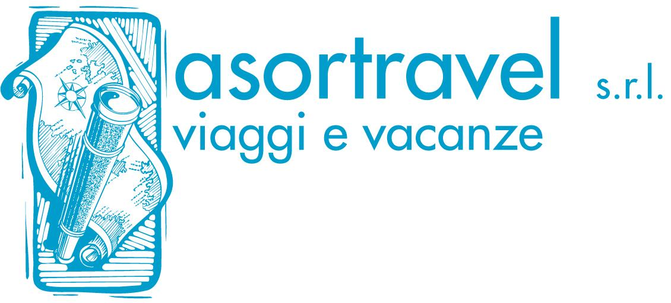
*Fantastici Emirati*
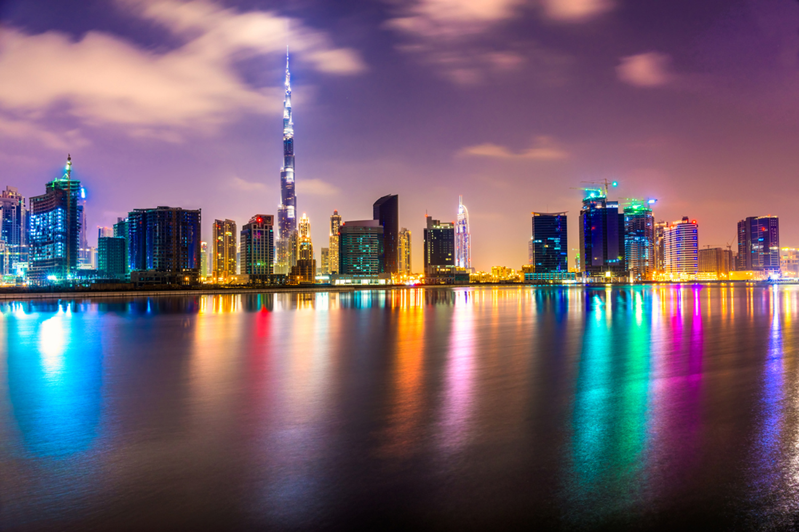
(16-20 Febbraio 2017)

“Immaginate una terra dove la realtà supera la fantasia. Immaginate una città dove il deserto è stato sostituito da moderne costruzioni. Immaginate una terra ufficialmente musulmana, ma che tollera altre religioni. Immaginate un posto come nessun altro! Dubai, un posto dove oriente e occidente vivono pacificamente grazie al petrolio, al porto franco, all’hi tech e allo shopping.”

***

16 Febbraio 2017: Roma Fiumicino - Dubai
Appuntamento dei partecipanti all’aeroporto di Fiumicino, partenze internazionali. Disbrigo delle formalità d’imbarco e partenza con volo di linea Emirates EK098 per Dubai delle ore 14.55.
Arrivo previsto alle ore 23.50, incontro con un assistente per trasferimento presso l’hotel Four Point Sheraton Downtown o similare.
Pernottamento.

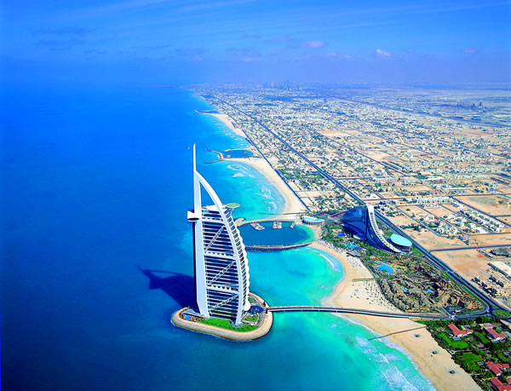
17 Febbraio 2017: Giro città Dubai
Prima colazione in hotel.
Mattina dedicata a visite libere della città
Pranzo libero.
H. 14.00 pick up in hotel con guida parlante italiano per visita della città: stop fotografico al Burj Al Arab
Majlis Ghorfat e alla Moschea di Jumeirah, vista del Palazzo Zabeel, del quartiere culturale e del distretto artistico di Al Fahidi, del Museo di Dubai, ed infine sosta al tradizionale mercato arabo, come il Souk dell’oro e delle spezie.
Rientro in hotel intorno alle ore 18.00.
Cena e pernottamento.

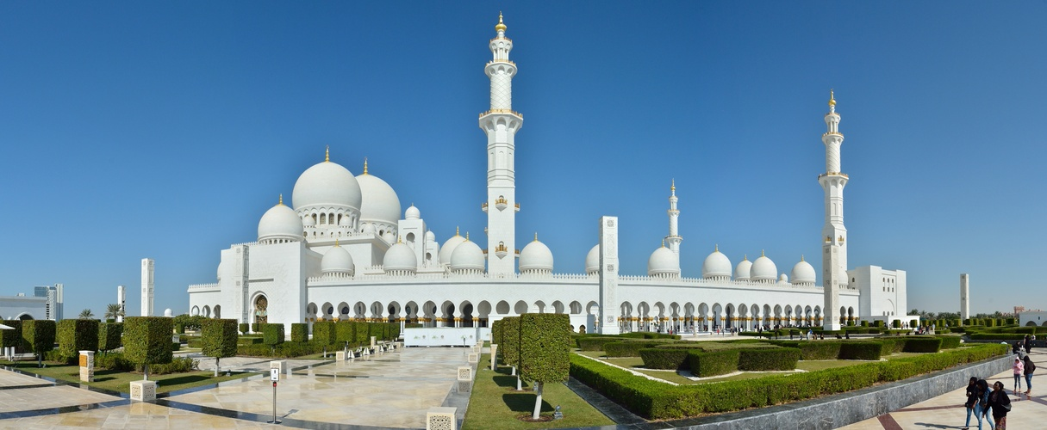
18 Febbraio 2017 – Abu Dhabi
Prima colazione in hotel.
H. 09.00 pick up in hotel con guida parlante italiano per escursione di intera giornata all’ Emirato di Abu Dhabi, che è anche la capitale della federazione degli Emirati Arabi Uniti. Visita della Grande Moschea di Sheikh Zayed e dell’Heritage Village, che ospita un grazioso Museo delle antiche attività artigianali della regione.
Pranzo in ristorante lungo il percorso.
Nel pomeriggio, dopo un giro panoramico per l’elegante Corniche e foto stop al lussuosissimo Emirates Palace Hotel, rientro in hotel.
Pernottamento.

19 Febbraio 2017 – Escursione nel Deserto
Prima colazione in hotel.
Mattina dedicata al tempo libero e allo shopping.
Pranzo libero.
H. 16.00 pick up in hotel con guida parlante inglese per una caratteristica escursione nel deserto: spettacolo con falchi all’Anfiteatro, guida tra le dune del deserto, foto del tramonto tra le dune.
Cena con buffet tipico in accampamento beduino con bevande illimitate.
Danza del ventre.
Intorno alle 22.00 rientro in hotel.
Pernottamento.

20 Febbraio 2017: Dubai – Roma Fiumicino.
Prima colazione in hotel.
Mattina dedicata ad ultime visite della città.
Pranzo libero.
Trasferimento in aeroporto e partenza con volo di linea Emirates EK 095 delle 15.05.
Arrivo a Fiumicino alle ore 18.45

Quota base di partecipazione € 1390,00
(Base 20 persone)

La quota comprende:
- Volo di linea Emirates a/r Roma Fiumicino – Dubai – Roma Fiumicino in classe economica;
- Trasferimenti privati andata e ritorno aeroporto/hotel/aeroporto;
- 4 pernottamenti hotel 4*, trattamento come da programma;
- N. 1 escursione mezza giornata in giro città di Dubai con guida parlante italiano;
- N. 1 escursione intera giornata ad Abu Dhabi con guida parlante italiano e pranzo;
- N. 1 escursione serale con cena inclusa nel deserto;
Assicurazione medico bagaglio

La quota non comprende: biglietti d’ingresso, le spese personali e quanto non espresso alla voce “la quota comprende”.
Supplementi:
Singola € 260,00
Terzo letto disponibile riduzione € 35,00 sul totale dai 12 anni in su
Assicurazione annullamento AMI € 80,00 a persona

